МКОУ «Новокаякентская СОШ»
с. Новокаякент
Каякентский район Республика Дагестан

Игра «Угадай-ка представителей семейств»
(для учащихся 6 классов)

Автор: учитель биологии
МКОУ «Новокаякентская СОШ»
Умалатова Равганият Бийбулатовна

с.Новокаякент
2017 г.

Пояснительная записка
Данная игра «Угадай-ка представителей семейств» рекомендуется для учащихся 6 классов. Материал можно использовать при прохождении темы «Отдел Покрытосеменные (Цветковые) растения» в 6 классах. Игра включает названия семейств растений, к которым необходимо подобрать соответствующие карточки с изображениями представителей семейств, к которым они относятся.
К игре прилагается таблица с карточками изображениями представителей семейств, которые необходимо разрезать на отдельные карточки.
Задачи: проверка знаний учащихся о семействах растений и соответствующих им представителях.
Оборудование: таблица с названиями семейств растений и карточки с изображениями представителей семейств.
Игра «Угадай-ка представителей семейств»

Названия семейств | Изображения растений
Сложноцветные
Пасленовые
Бобовые
Злаковые
Розоцветные
Лилейные
Крестоцветные

Карточки с изображениями представителей семейств
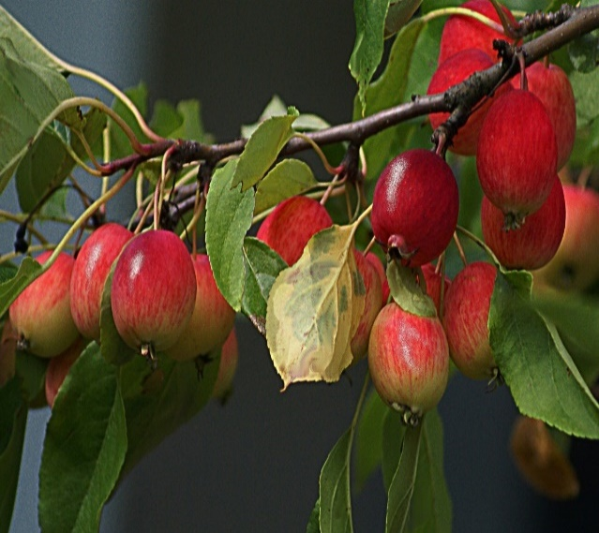 | 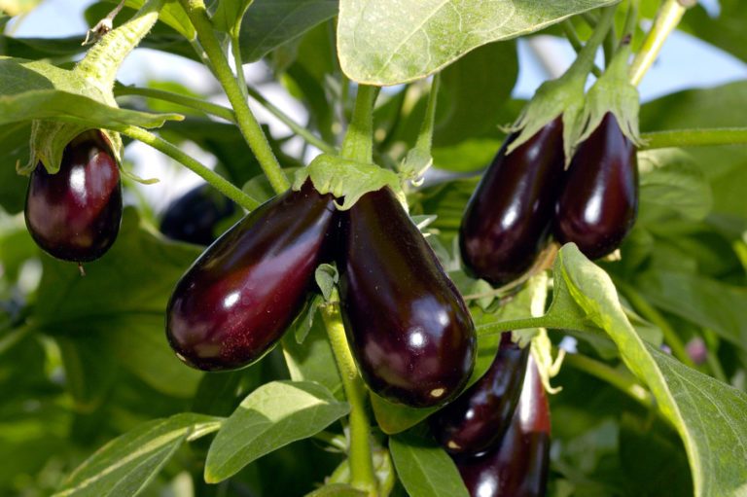
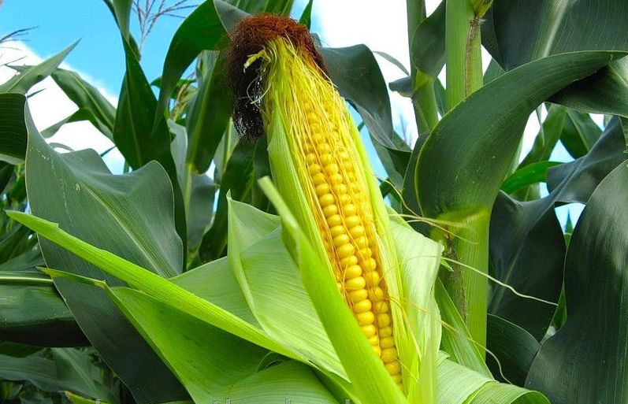 | 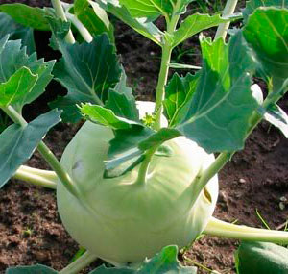
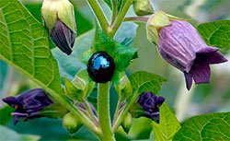 | 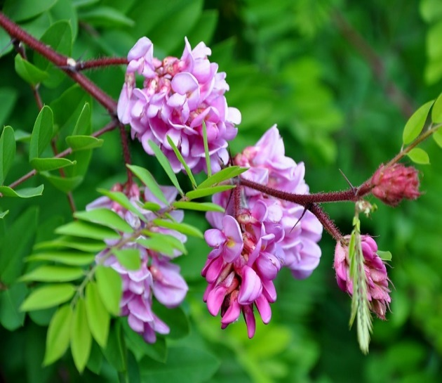
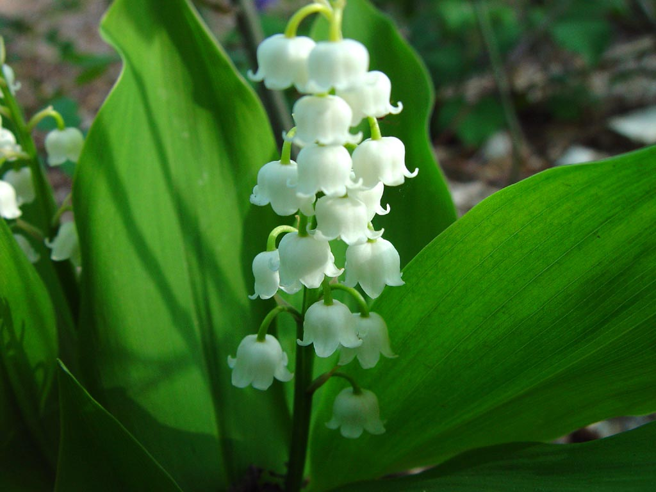

Источники информации:
1.Исаева Т.А., Романова Н.И. Биология: учебник для 6 класса общеобразовательных учреждений. Линия Ракурс». М.: ООО «Русское слово- учебник», 2013 г.-224 с.: ил.- (ФГОС. Инновационная школа).
2.https://c.pxhere.com/photos/12/a2/apples_paradise_tree_small_apples_branch_with_apples_fruiting_tree_fruitful_apple_tree_fruit_on_the_tree_ripe_fruit-949612.jpg!d
3.https://www.dacha.help/wp-content/uploads/2017/11/vyrashchivanie-baklazhanov-768x511.jpg
4.http://agr.ru/userfiles/000/583/images/8d6f03bedfd2a84c5f5d22099ed84c42.jpg
5.htthttp://mixik.ru/uploads/posts/2014-10/1412604191_belladonna.jpgp://dacha-vprok.ru/wp-content/uploads/2013/07/kapusta-colrabi.jpg
6.http://mixik.ru/uploads/posts/2014-10/1412604191_belladonna.jpg
7.http://os1.i.ua/3/1/7782831_f2e67d4d.jpg
8.http://dreempics.com/img/picture/Apr/18/e3db8e0a99b9e66786e836d2960287fe/10.jpg

